**数学与信息技术学院**

实 验 报 告

**实验课程名称： 软件工程**

**实验项目名称：** 用户界面设计与实现

**专 业 班 级： 21计科接本1班**

**学 号：**  202100431101

**姓 名：**  杨鑫杰

**指 导 教 师：**  霍丽娜

**实验目的：**

1.了解用户交互设计的原则

2.掌握原型设计工具的使用

3.掌握软件功能实现的基本过程

**实验内容：**

1. 从以下题目中任选一个，进行需求分析，然后设计用户界面，可以用word、绘图、photoshop、Axure等工具，设计软件系统的页面布局，可以自制图片素材或上网搜索。
2. 用所学技术实现系统中用户登录的功能，以及添加信息的功能。

候选题目：

* 图书管理系统
* 机票预订系统
* 学生选课系统
* 网上书城
* 班级成员管理系统
* 自拟题目

**实验结果：**

**1.**

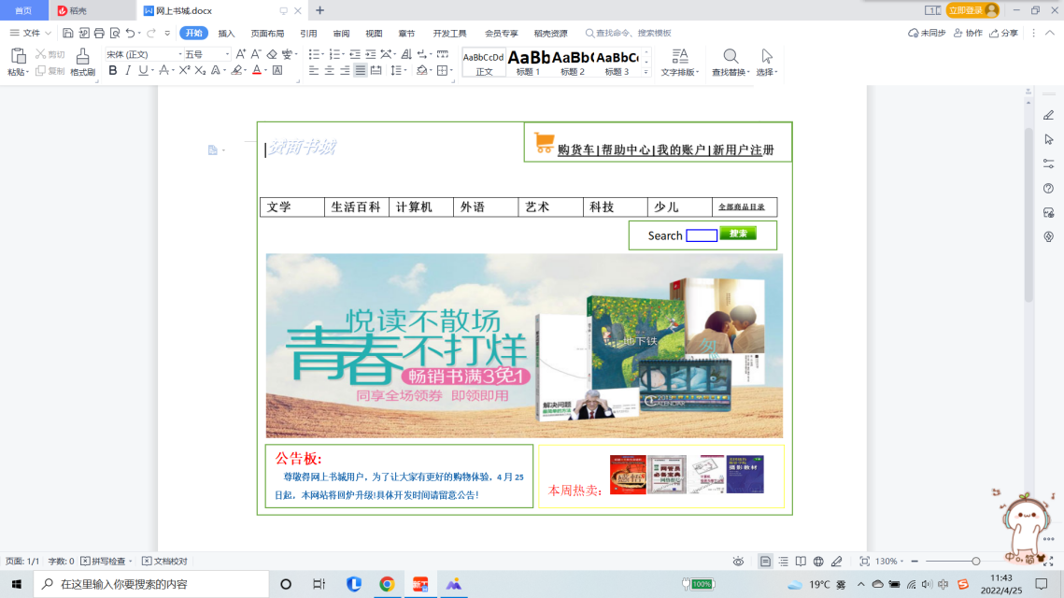

2.登录

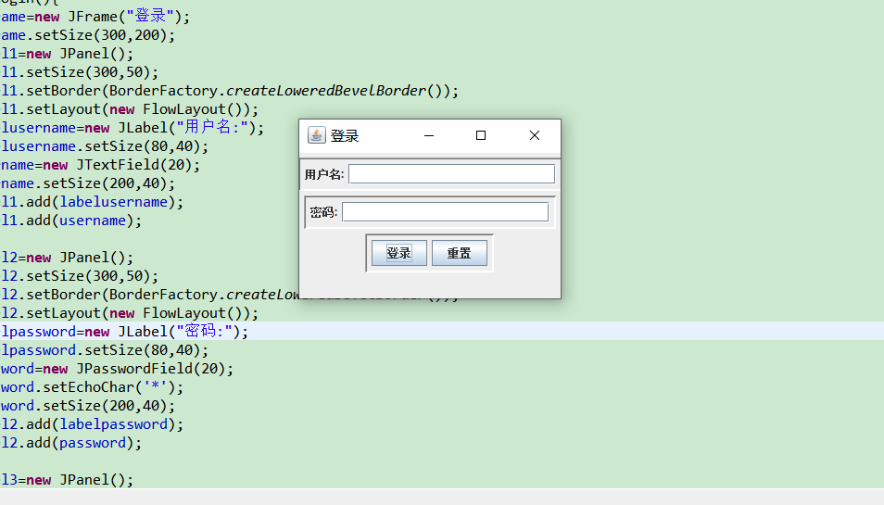

**实验总结：（写出自己的心得或收获）**

**通过之间所学知识设计了一个系统的用户页面(网上书城)，以及用java代码编写了网上书城的用户登录界面。为接下来的项目测试做了铺垫。**